**初三专题《独特的冰雪世界——两极地区》课时作业**

**一、单项选择题**

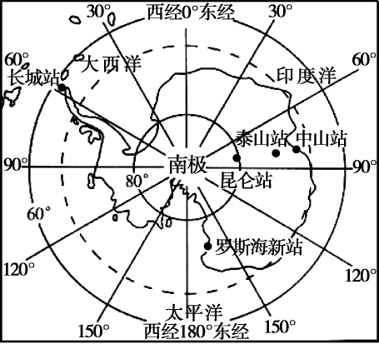2019 年 2 月 26 日，中国南极中山站迎来 30 岁“生日”。30 年来，中山站已经发展成为中国南极内陆考察的枢纽，每年可以接待“度夏”和“越冬”考察人员。读图 1，回答1～3题。

1.关于中山站的说法，正确的是（ ）

A.位于西半球、南半球

B.位于 69°22′S，76°22′W

C.濒临印度洋，气候湿润

D.位于罗斯海新站的西北方

2.中山站为泰山站和昆仑站的建立打下了基础。关于中山站的优势，以下说法正确的是（ ）

①纬度最低的科考站，无极昼极夜现象

②常年科考站,为内陆科考站提供补给

图1

③位于南极内陆，便于向南极大陆深处探索

④寒冷干燥，比长城站更具备南极极地气候特点

A.①② B.③④ C. ①③ D.②④

3.下列保护南极环境的做法，合理的是（ ）

A.停止一切科考活动，保护南极地区脆弱的环境

B.有条件的科考站安装污水与垃圾处理系统

C.禁止捕杀极地动物，禁止发展观光旅游业

D.只在夏季进行科考活动，冬季暂停，休养生息

2018年1月26日，中国政府发表《中国的北极政策》白皮书，指出中国是北极事务的积极参与者、建设者和贡献者，愿与各方共建“冰上丝绸之路”。读图2和材料，完成4～7题。

4.黄河站是我国首个北极科考站，其位于北京（40°N,116°E）的（ ）

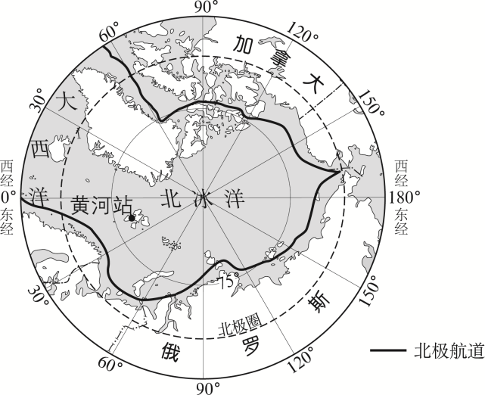

图2

A. 东北  B. 西北

C. 东南  D. 西南

5.1月时，黄河站所在地（ ）

A.可在午夜看见太阳

B.正值科考的旺季

C.可在夜晚欣赏极光

D.正值企鹅繁育季

6.共建“冰上丝绸之路”的前提是开发和利用“北极航道”。若北极航道开通，距离将大幅缩短的航线是（ ）

A. 北美东部至欧洲 B. 美国至加拿大

C. 东亚至欧洲西部 D. 日本至巴西

7.《中国的北极政策》白皮书以八种语言发表。其中包括世界上使用人数最多的语言，以及最多国家通用的语言，分别是（ ）

A. 汉语、英语 B. 英语、法语

C. 俄语、西班牙语 D. 阿拉伯语、日语

**二、综合题**

南北极地区是地球上最后的净土，直到20世纪初才被人类发现。独特的环境吸引着人

类对两极地区进行科学考察。阅读图文资料，回答下列问题。

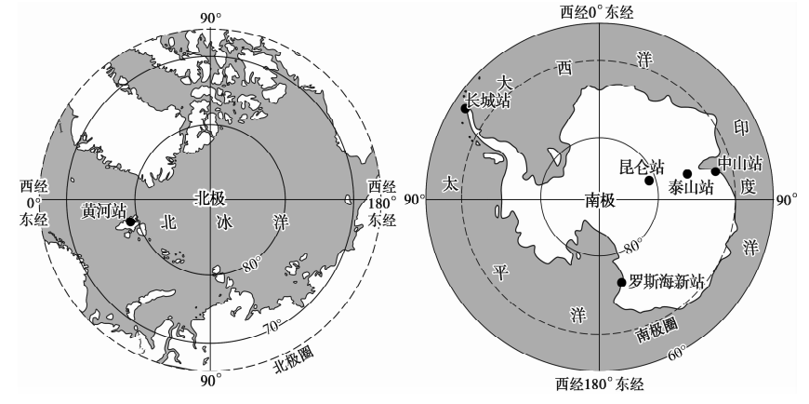

图3

图4

资料1:1985年2月20日我国第一个南极科考站——长城站耸立在南极洲乔治王岛上，之后

我国陆续在南极大陆建立了中山站、昆仑站等。2004年7月28日在北极地区建立了黄河站。

1. 北极地区指位于___________（重要纬线）以北的地区，包括____________及其周围的陆地。南极地区指位于____________（重要纬线）以南的地区，包括___________及其周围的海洋。

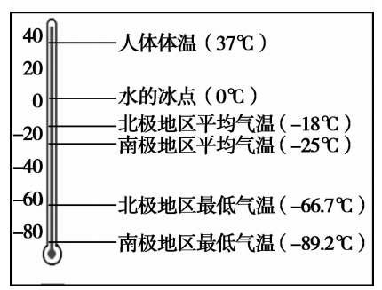

资料2：极地气温数据

1. 南北极地区气温的共同点是_____________，不同点是____________，原因是___________（一条即可）
2. 请说明黄河站选择7月建站、长城站选择2月建站的原因________________________。
3. 2018年2月7日，中国第五个南极科考站—罗斯海新站正式选址奠基，罗斯海新站位于昆仑站的__________方向，图中不能看到极昼/极夜现象的科考站是___________。
4. 南极地区先后建立了150多个科学考察站，这些科考站开展的科学考察任务可能有（ ）（双项选择题）

A.监测海平面的升降 B.研究臭氧层的变化

C.开采深海的可燃冰 D.追踪北极熊的活动

（6）如果你有幸参加南极的探险旅游活动，你认为旅途中应注意的问题有哪些？（可以从旅行安全或环境保护方面考虑，至少答出两条注意事项。）

_________________________________________________________________________。